2012-2013学年第1学期考试试题B卷
课程名称 《数字逻辑》 任课教师签名
出题教师签名 审题教师签名
考试方式 （闭）卷 适用专业 计算机学院
考试时间 （ 120 ）分钟
注：请同学们将所有题答案写在答题纸上。
题号 | 一 | 二 | 三 | 四 | 总分
得分
评卷人

一、填空题（每空1分，共15分）
- (10101011)₂ = ( )₁₆ = ( )₁₀
- 若有4个变量,则有 个最小项，每个最小项有 个相邻项。
- 逻辑代数的三条规则分别是代入规则、 和
。
- 将特定意义的信息（数字、符号等）编成若干位二进制代码的数字电路称为 。
- 逻辑电路的输出状态与输入和现态有关的电路称为 ，而输出状态只与现态有关的电路称为 。
- 函数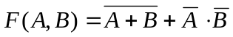，则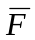= ，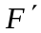= 。
- D触发器的状态方程为 ，JK触发器的状态方程为 。
- 计数器按数的增减可分为加法计数器、 和
。

二、简答与证明题（每小题5分，共20分）
1．简述时序逻辑电路的设计过程。
2．用公式法化简逻辑函数为最简与或表达式
3．用卡诺图将下列逻辑函数化成最简与或表达式；
4．用真值表证明
三、分析题(每小题15分，共30分)
1．分析下图所示电路，要求：
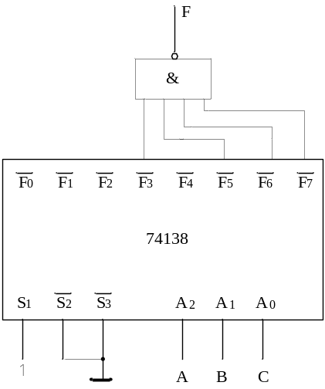
1）写出逻辑函数表达式；
2）列出真值表；
3）分析逻辑功能。
2．试对应下图所示的CP波形，画出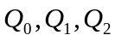的波形，并说明电路的功能。

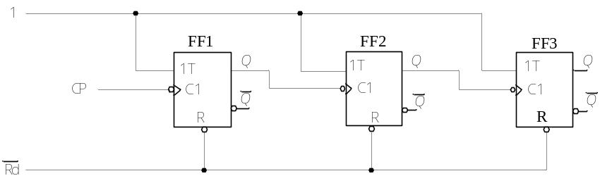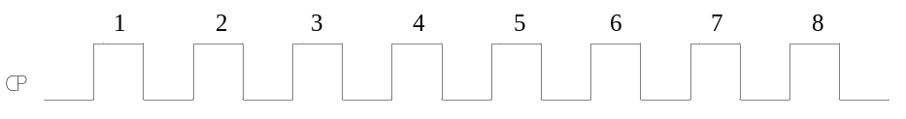
四、设计题（35分）
1．试用八选一数据选择器实现逻辑函数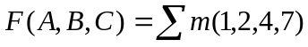。
(15分)
2．试用74161实现14进制计数器，用两种方法实现。（20分）

